SENNHEISER MELUNCURKAN TEAMCONNECT FAMILY SOLUTIONS DI INDONESIA
Pemimpin audio global memperkenalkan TeamConnect Bar Solutions dan TeamConnect Ceiling Medium untuk ruang kolaborasi kecil dan menengah

Sennheiser, pilihan pertama untuk teknologi audio canggih yang memudahkan kolaborasi dan pembelajaran, dengan bangga mengumumkan peluncuran TeamConnect (TC) Bar Solutions, perangkat all-in-one paling fleksibel untuk ruang rapat dan ruang kolaborasi berukuran kecil dan menengah serta mikrofon plafon baru, TeamConnect Ceiling Medium (TCC M) untuk ruang rapat dan kuliah atau kolaborasi berukuran sedang. Produk ini akan diresmikan pada acara industri bertajuk Visualizing the Future: Digital Audio Video Solutions yang diselenggarakan oleh Inovasi Teknologi Unggulan di SWISSOTEL Pantai Indah Kapuk.

Sennheiser telah memasuki pasar A/V bar untuk komunikasi terpadu dengan peluncuran TC Bar Solutions. Dengan opsi untuk ruang rapat dan kolaborasi kecil (TeamConnect Bar S) atau menengah (TeamConnect Bar M), TC Bar Solutions adalah pemecah masalah terbaik dengan manfaat seperti penyiapan yang mudah, brand agnostic integration, manajemen & kontrol yang mudah, kualitas video yang tinggi, keamanan dan keberlanjutan. TC Bar S memiliki 4 mikrofon dan 2 speaker, sedangkan TC Bar M memiliki 6 mikrofon dan 4 speaker. Keduanya mudah diintegrasikan dengan berbagai platform pertemuan dan dapat ditingkatkan lebih lanjut dengan produk lain yang kompatibel, termasuk dari Sennheiser.

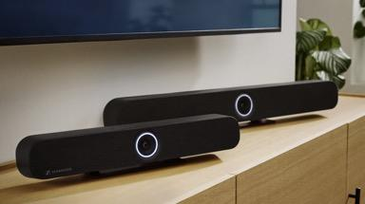

Fitur kamera 4K Ultra HD TeamConnect Bar Solutions disempurnakan dengan fitur AI seperti “Autoframing” dan "Person Tiling", memungkinkan seluruh peserta jarak jauh dapat melihat semua partisipan lainnya dalam suatu ruangan dengan jelas. Dengan AI yang canggih, gestur dan ekspresi wajah sekecil apapun bahkan dapat terlihat untuk memastikan keinklusifan pertemuan dan adanya keterlibatan antar peserta. TC Bar Solutions menyediakan kebebasan dan fleksibilitas yang tak tertandingi yang memungkinkan pelanggan untuk dapat memilih perangkat konferensi video yang sesuai dengan ukuran ruang pertemuan mereka. TC Bar dapat dengan mudah diintegrasikan dengan desain ruangan yang memiliki berbagai opsi mounting, seperti wall mount, VESA mount, di atas meja atau freestanding. Penggunaan Dante juga dapat dijadikan pilihan untuk dapat menambah fitur, seperti penggunaan mikrofon dan/ kamera eksternal USB kedua yang dapat membuat perangkat ini lebih terukur.

Speaker stereo full-range yang bertenaga dengan pola pengarahan yang lebih baik dan radiator pasif yang lebih optimal memastikan suara yang alami dan kejelasan yang luar biasa. Teknologi beamforming yang terintegrasi memungkinkan transisi mulus antara presenter dan menawarkan kebebasan bergerak serta konfigurasi di dalam ruang.

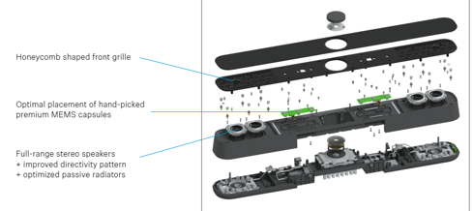

Dengan kesuksesan TCC 2 di seluruh dunia untuk ruang rapat yang luas, Sennheiser ingin memberikan pengalaman yang sama ke ruang konferensi dan ruang pendidikan berukuran sedang. TCC M menghadirkan semua inovasi dan fitur TeamConnect Ceiling 2 (TCC 2) peraih penghargaan ke segmen baru, yakni pasar ruang pertemuan. Dengan area cakupan hingga 40 m², pelanggan kini dapat membawa kekuatan TCC 2 ke ruang pertemuan berukuran sedang mereka, dengan desain ramping dan harga yang menarik. TCC M berbentuk bulat, tetapi menawarkan pilihan pemasangan langit-langit yang sama - dipasang di permukaan, ditangguhkan, atau dipasang rata. Opsi ini memungkinkan meja tanpa kabel dan pengaturan furnitur yang fleksibel.

TeamConnect Ceiling Solutions menggunakan teknologi beamforming dinamis otomatis yang telah dipatenkan dan fungsi TruVoicelift. Selain menghasilkan kejelasan suara yang sempurna, teknologi ini memungkinkan speaker memiliki fleksibilitas dalam gerakan dan posisi yang baik. Kapsul kondensor elektret bawaan berkualitas tinggi, memastikan kejelasan ucapan yang sempurna dan menawarkan kualitas audio yang luar biasa dengan menangkap seluruh ruang pertemuan. Fitur-fitur ini memungkinkan mikrofon untuk secara konstan menentukan posisi orang yang berbicara, tanpa harus mengonfigurasi zona speaker sebelumnya secara manual. Jika diperlukan kontrol tambahan, zona prioritas dan eksklusi dapat diatur di Sennheiser Control Cockpit yang terkemuka di industri kami. Untuk penyesuaian dasar, beberapa fitur, seperti zoom, person tiling, dan lainnya, dapat ditemukan di remote control yang disertakan.
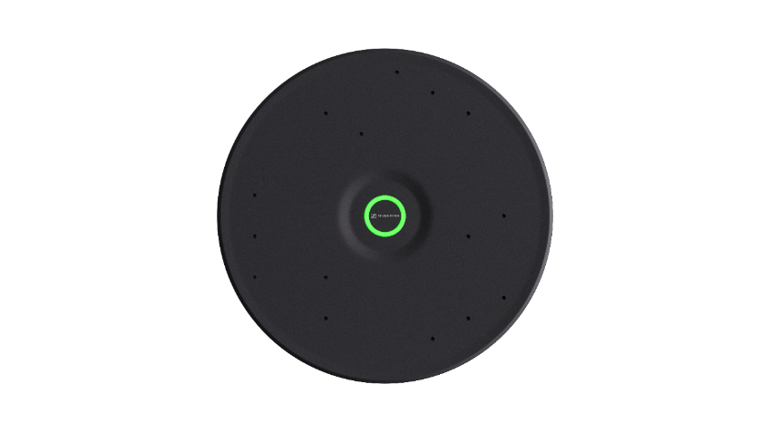
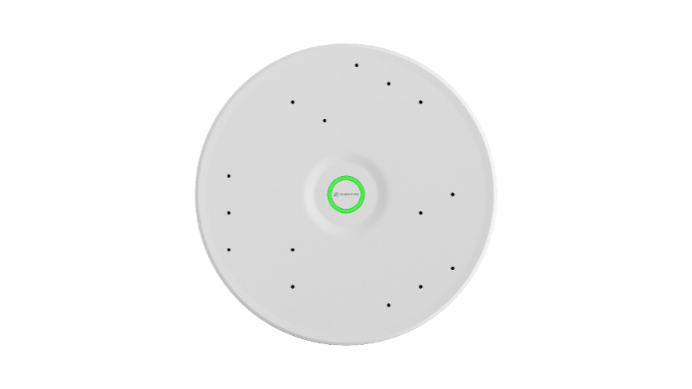

TC Bar Solutions dan TCC M adalah bagian dari TeamConnect Family yang terkemuka di industri ini dan merupakan portofolio kolaborasi agnostik Sennheiser dengan teknologi canggih yang sesuai dengan ukuran dan pengaturan ruang konferensi mana pun. Didirikan dengan teknologi rekayasa Jerman selama lebih dari 75 tahun, hal tersebut mendefinisikan ulang ekspektasi akan komunikasi yang terpadu serta solusi pertemuan dan kuliah melalui produk pemecah masalah yang ramah pengguna dan berkelanjutan dengan tampilan dan desain yang modern serta Kualitas Audio Sennheiser yang Terpercaya. Setiap produk yang dirancang memiliki fungsi sebagai solusi mandiri. Cakupan atau fitur tambahan dapat diperoleh dengan penskalaan dengan produk Sennheiser lain yang kompatibel atau pihak ketiga dan dengan memanfaatkan Sennheiser Control Cockpit untuk kemudahan konfigurasi dan pemantauan.

Sennheiser akan memamerkan ekosistem solusi audionya di showroom eksklusif Sennheiser pada acara hari ini. Selain TC Bar Solutions dan TCC M yang baru diluncurkan, para peserta akan mendapatkan kesempatan untuk melihat solusi audio lain yang ditawarkan seperti TCC 2, Mobile Connect serta SpeechLine Digital Wireless dan bagaimana solusi ini saling melengkapi. Selain itu, acara ini juga akan menghadirkan ruang kolaborasi untuk memamerkan integrasi TCC 2 dengan solusi dari Xilica, Lumens, dan Yeastar. Untuk mengetahui lebih lanjut tentang TeamConnect Bar Solutions atau TeamConnect Ceiling Medium, silakan hubungi distributor eksklusif Sennheiser di Indonesia, Inovasi Teknologi Unggulan di +62 813-3535-7380 atau gunawan@itu.co.id.

Tentang Merek Sennheiser

Kami hidup dan bernapas dengan audio. Kami didorong oleh semangat untuk menciptakan solusi audio yang membuat perbedaan. Membangun masa depan audio dan menghadirkan pengalaman suara yang luar biasa bagi pelanggan kami – inilah yang telah diwakili oleh merek Sennheiser selama lebih dari 75 tahun. Sementara solusi audio profesional seperti mikrofon, solusi rapat, teknologi streaming, dan sistem pemantauan adalah bagian dari bisnis Sennheiser electronic GmbH & Co. KG, bisnis dengan perangkat konsumen seperti headphone, soundbars, dan alat bantu dengar yang disempurnakan untuk berbicara dioperasikan oleh Sonova Holding AG di bawah lisensi Sennheiser.

www.sennheiser.com
www.sennheiser-hearing.com

Kontak Media untuk Communications Manager | Sennheiser APAC  Phang Su Hui  Suhui.phang@sennheiser.com  +65 91595024 | Kontak Media untuk IND PR Agency | Occam  Septa Perdana  Septa@occam.co.id  +62 82111509853

